ОПРОСНЫЙ ЛИСТ
для заказа подъемника консольного гидравлического
марки Division® модель PNG

Информация о заказчике:
Дата заполнения
Название предприятия,
адрес монтажа
Контактное лицо,
должность, телефон,
e-mail

Основные характеристики
Высота подъема (ход) ∆Н, мм
Размер платформы A, мм
Размер платформы B, мм
Размеры шахты (при наличии) A', мм
Размеры шахты (при наличии) B', мм
Грузоподъемность, кг
Количество уровней загрузки/выгрузки
Количество пультов управления, шт.

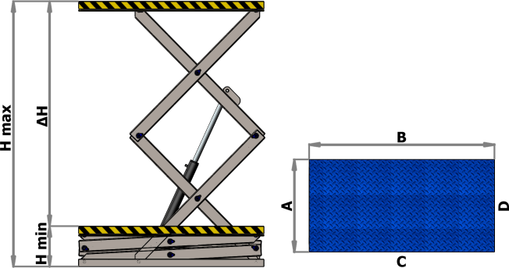

Дополнительные характеристики
Расположение гидростанции: встроенная или : выносная (длина РВД 5 м)
Режим работы: ручной или : автоматический | Датчики открытия дверей шахты
Подсветка кнопок пультов управления | Электромагнитные замки на двери шахты
Нужна доставка подъемника на объект | Рамка безопасности
Нужен монтаж подъемника | Кабина
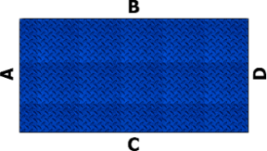
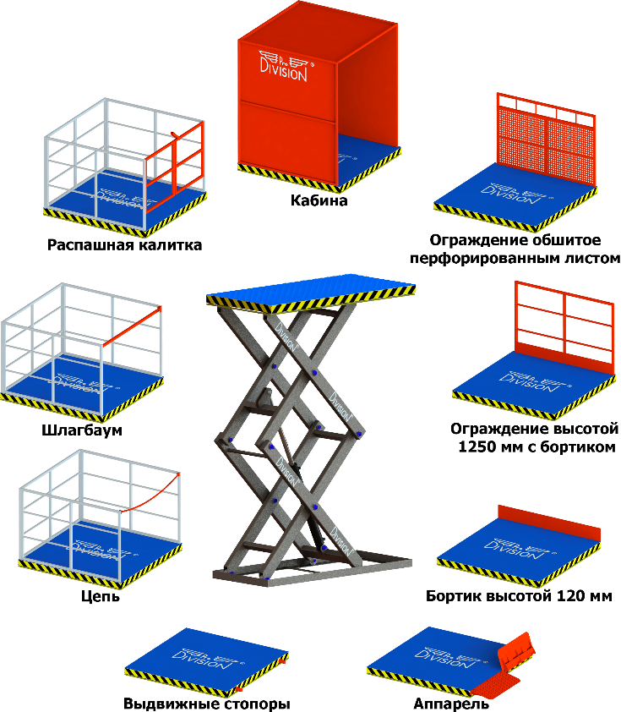

Расположение опций | А | B | C | D
Ограждение высотой 1250 мм
обшитое листом
Ограждение высотой 1250 мм
с бортиком
Бортик высотой 120 мм
Распашная калитка
Шлагбаум
Цепь
Стопоры* или Аппарель*

* Стопоры (аппарель) убирают проседание/поднятие
подъемника при максимальной загрузке/разгрузке на
верхнем уровне (этаже).

Дополнительные условия, характеристики, пожелания:

Заполненный опросный лист просим отправить на pro@p-d.by или по факсу: +375 17 226-24-24
Телефоны для консультации: т/ф: +375 17 226-24-24; моб.: +375 29 123-22-33; +375 29 545-33-33

